РУКОВОДСТВО ПО ЭКСПЛУАТАЦИИ

КОМПЛЕКТ МОНТАЖНЫЙ (КМ)
ДЛЯ ЭЛЕКТРОМАГНИТНОГО РАСХОДОМЕРА
МАСТЕРФЛОУ МФ

г. Санкт-Петербург
2021 год

Для установки Электромагнитного расходомера Мастерфлоу (МФ) используется монтажный комплект (КМ) производства АО «Группа Компаний «ТТ14» (ТУ 24.20.40-002-733443392019) или монтажный комплект изготавливаемый из отдельных деталей.
Модуль представляет собой комплект присоединительной арматуры, изготовленной из углеродистой стали, и может быть использован в трубопроводах холодной и горячей воды с температурой до 175 °С и давлением до 1,6 МПа
- СОСТАВ МОНТАЖНОГО КОМПЛЕКТА\
- Деталь приварная ДП
- Габаритный имитатор (монтажная вставка) И
- Защитный токопровод
- Комплект крепежа (болты, гайки, шайбы, гровер, прокладки паронитовые
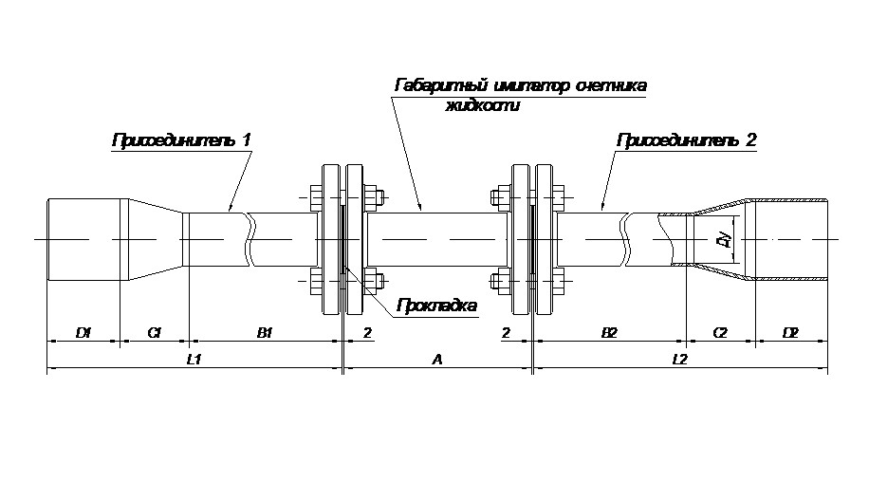
Внешний вид монтажного комплекта КМ представлен на рис.1
Размеры приведены в Таблице №1
- К прямолинейным участкам трубопровода приварены фланцы по ГОСТ 33259-2015 на Ру 25 кгс/см2
- В случае необходимости приварены концентрические переходы по ГОСТ 17378
- Для прямолинейных участков используется труба бесшовная по ГОСТ 8732-78
- Сборка стыков под сварку и размеры сварных швов соответствовуют ГОСТ 16037
- Для подключения выравнивающих токопроводов во фланцах приварен винт М5
- УСТАНОВКА МОНТАЖНОГО КОМПЛЕКТА НА ТРУБОПРОВОД
Во избежание повреждения Мастерфлоу МФ монтажно-сварочные работы следует производить с использованием габаритного имитатора к Мастерфлоу МФ. Размеры имитаторов приведены в таблице №2

Установку МФ следует проводить в следующей последовательности:
- изготовить прямые участки трубопроводов, соответствующие Ду преобразователя.

Примечание: при приварке труб к фланцам измерить фактический наружный диаметр трубы и расточить ответный фланец с обеспечением диаметрального зазора до 0,1мм. - выполнить сборку прямых участков с использованием монтажных прокладок (см. рисунок 2), макета и крепежа (болты ГОСТ 7798, гайки ГОСТ 5915), входящего в комплект монтажных частей.
- Замерить фактический размер между торцами прямых участков;
- Вырезать участок штатного трубопровода с учетом измеренного фактического размера и технологических допусков на сварку, предварительно закрепив трубопровод с целью исключения нарушения соосности;
- Приварить собранные прямые участки к трубопроводу.

Примечание: отверстия под крепеж должны быть разнесены от вертикальной оси МФ (см. рисунок 2), что обеспечит вертикальную установку прибора после демонтажа макета

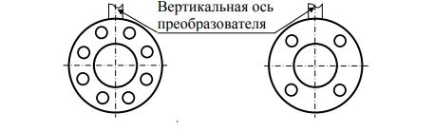

Рис.2

- Демонтировать имитатор габаритный, монтажные прокладки и установить МФ с использованием крепежа комплекта монтажных частей и паронитовых прокладок;
- Выполнить требования к точности установки фланцев прямых участков;
- Соединить пластины контактные с болтами на ответных фланцах, обеспечив надежный электрический контакт между ответными фланцами и фланцами преобразователя, предварительно зачистив места соединения.

ВНИМАНИЕ! ПРОКЛАДКИ, УСТАНАВЛИВАЕМЫЕ МЕЖДУ ФЛАНЦАМИ, НЕ ДОЛЖНЫ ВЫСТУПАТЬ В ПРОТОЧНУЮ ЧАСТЬ ТРУБОПРОВОДА ПО ВНУТРЕННЕМУ ДИАМЕТРУ ЗА ГРАНИЦЫ УПЛОТНЯЕМЫХ ПОВЕРХНОСТЕЙ

ЗАТЯЖКУ ГАЕК И БОЛТОВ, КРЕПЯЩИХ МФ НА ТРУБОПРОВОДЕ, ПРОВОДИТЬ РАВНОМЕРНО, ПООЧЕРЕДНО, ПО ДИАМЕТРАЛЬНО ПРОТИВОПОЛОЖНЫМ ПАРАМ В СООТВЕТСТВИИ С РИС. 3 И ТАБЛИЦЕЙ 2. ЗАКРУЧИВАНИЕ ГАЕК ОСУЩЕСТВЛЯЕТСЯ ЗА ТРИ ПРОХОДА. ЗА ПЕРВЫЙ ПРОХОД ЗАТЯЖКУ ВЫПОЛНИТЬ КРУТЯЩИМ МОМЕНТОМ* 0,5 Мк, ЗА ВТОРОЙ ПРОХОД – 0,8 Мк И ЗА ТРЕТИЙ ПРОХОД – 1,0 Мк.

* Мк – момент крутящий, значения Мк для различных Ду приведены в таблице 2

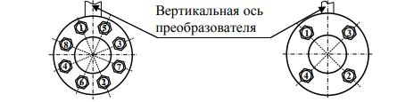

Рис.3
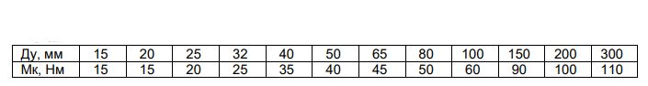
Табл.2

- ГАБАРИТНЫЕ И ПРИСОЕДИНИТЕЛЬНЫЕ РАЗМЕРЫ ФЛАНЦЕВЫХ ПРИБОРОВ
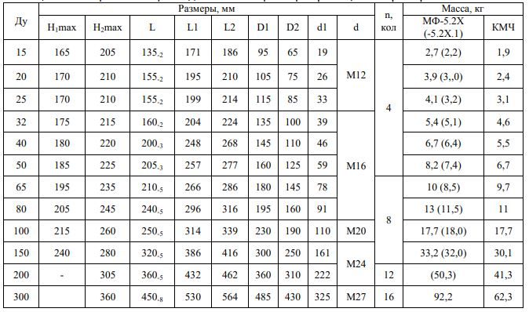
Табл.1
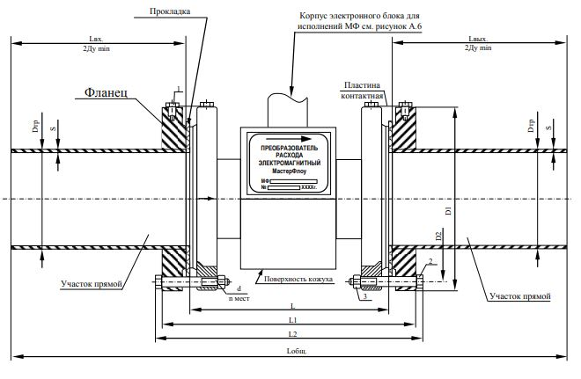

Рис4

Рис.4

- ГАБАРИТНЫЕ И ПРИСОЕДИНИТЕЛЬНЫЕ РАЗМЕРЫ ФЛАНЦЕВЫХ ПРИБОРОВ
Габаритные размеры приборов типа «сэндвич» уточнять у производителя.
- ГАБАРИТНЫЕ И ПРИСОЕДИНИТЕЛЬНЫЕ РАЗМЕРЫ ГАБАРИТНОГО ИМИТАТОРА (МОНТАЖНОЙ ВСТАВКИ)

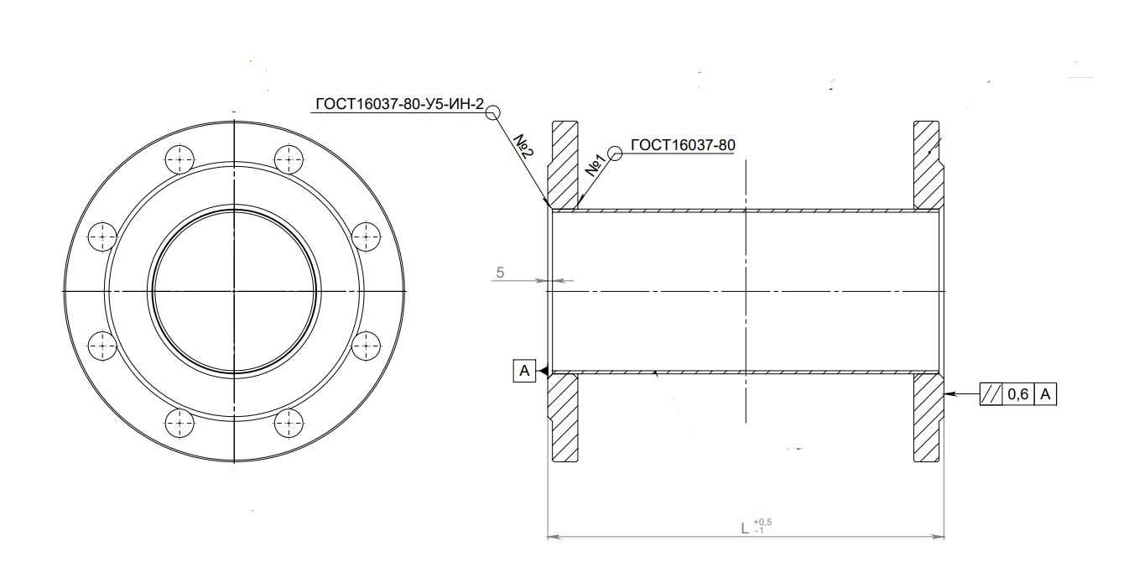

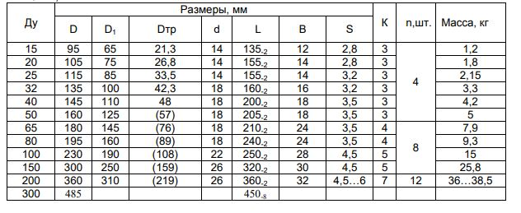
Рис.5
Табл.3

- УКАЗАНИЯ ПО ЭКСПЛУАТАЦИИ
Комплект монтажный КМ должен эксплуатироваться в соответствии с эксплуатационной документацией, совмещенной с паспортом.
При сварке изделия следует обеспечить защиту внутренних полостей трубопровода от попадания сварного грата и окалины.
При эксплуатации изделия должны проводиться регламентные работы в соответствии с эксплуатационной документацией.
Комплект монтажный КМ, должен устанавливаться в строгом соответствии с проектной документацией, согласованной с надзорными организациями
- ТРЕБОВАНИЯ ПО БЕЗОПАСНОСТИ
Запрещается эксплуатация модуля с повреждениями, которые могут вызвать нарушение герметичности составных частей или их соединений с трубопроводом.
Присоединение и отсоединение имитатора или расходомера должно производиться при полном отсутствии избыточного давления среды в трубопроводе и при отключенном напряжении питания.
- СЕРТИФИКАТ

